<https://zhuanlan.zhihu.com/p/36697128>

1. 替换相关文件，编译，运行
2. 创建个蓝图类用于接收命令

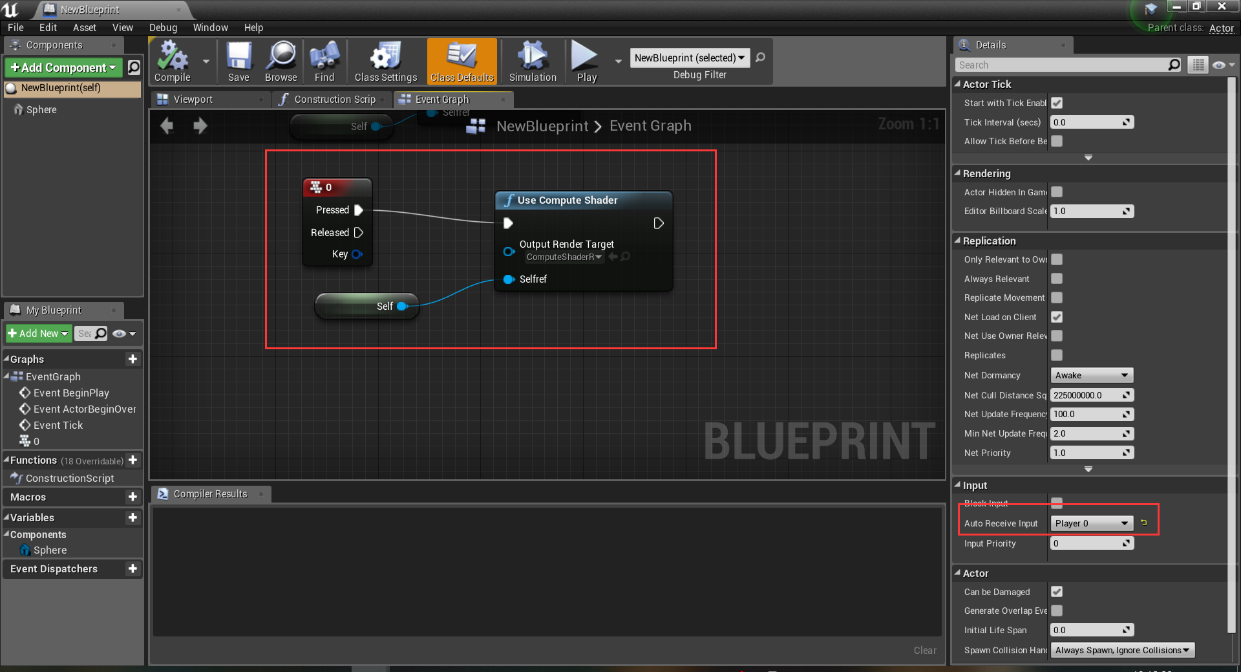

3.创建一个RenderTarget用于接收采样颜色

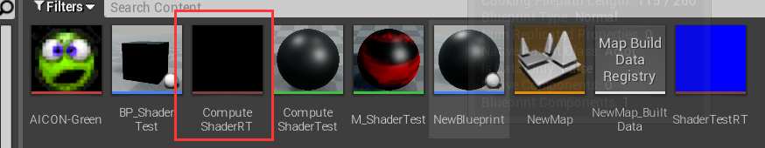

1. 结果

